法政大学市ヶ谷基礎科目
情報処理演習II
担当 重定 如彦
2009年12月17,23日
第12回 プレゼンテーション（その２）
  - 図形と画像
PowerPointではWordと同様の方法で図形や画像をスライドに挿入することが可能です。
- クリップアート
PowerPointではWordと同様にクリップアート（あらかじめ用意されたよく使われる画像集）を利用することができます。クリップアートをスライドに挿入するにはスライドのレイアウトで、テキストボックスの中に6つのボタンが入っているものを選択してクリップアートボタンをクリックするか、挿入タブの「図」グループの「クリップアート」ボタンを押します。画面右にクリップアートの種類を選択するための部分が表示されるのでその中から選択するとスライドにクリップアートが挿入されます。クリップアートはWordと同様の方法で、クリックして選択、ドラッグして移動、変形、Deleteキーで削除することができます。この移動、変形、削除操作はスライドの中のほぼ全てのオブジェクト（テキストボックス、図形、画像、グラフ、etc）に共通する操作です。今後は特に移動と変形について記述しませんが、同じ方法で移動と変形操作を行うことができることを覚えて下さい。
なお、動画や音がでるクリップアートを検索したい場合は、種類のメニューの「アニメーション」や｢サウンド」の部分のみをチェックして検索すると良いでしょう。これらのクリップアートは、スライドショーモード時にアニメーションなどを行います。
- ワードアート
Wordと同様にワードアート（特殊効果が設定された文字）を挿入することができます。挿入タブの「テキスト」グループの「ワードアート」ボタンをクリックし、表示されるメニューからワードアートの種類を選択するとワードアートがスライドに挿入されます。PowerPointのワードアートはWordのワードアートとは違い、テキストボックスの一種です。文字の編集を行うには、ワードアートの上でマウスをクリックし、キーボードで編集して下さい。また、ワードアート（テキストボックス）を選択し、書式グループのボタンを使用することでスタイルや配置などを編集することができます。
- 図形
多角形や矢印などの図形をスライドに挿入することができます。挿入タブの「図」グループの「図形」をクリックして表示されるメニューから図形の種類を選択し、Wordと同様の方法でスライドに図形を挿入することができます。なお、動作設定ボタンに分類される図形はWordにはないタイプの図形です。これについては次回の授業で説明します。
- その他のコンテンツ
スライドのレイアウトのうち、テキストボック内に6つのボタンが入っているものは、ボタンをクリックすることで様々なコンテンツを入力することができます。「図の挿入」ボタンはファイルから画像を読み込んで挿入するボタンです。「SmartArtグラフィックの挿入」はWordのSmartArtと同様です。「Mediaクリップの挿入」は動画などのファイルを読み込んで挿入するボタンです。「グラフの挿入」については次で説明します。
- 練習問題１
下記のスライドはワードアートや図形や画像を使ったスライドの例です。下記のスライドを各自作成して下さい。ヒント：タイトルの部分は文字を入力後に書式タブの「ワードアートスタイル」グループで設定する。クリップアートは「プレゼンテーション」で検索し、位置と大きさを図のように設定する。吹き出しの中の文字を太字にするにはホームタブの「フォント」グループ、吹き出しのスタイルを変更するには書式タブの「図形のスタイル」グループで設定する。

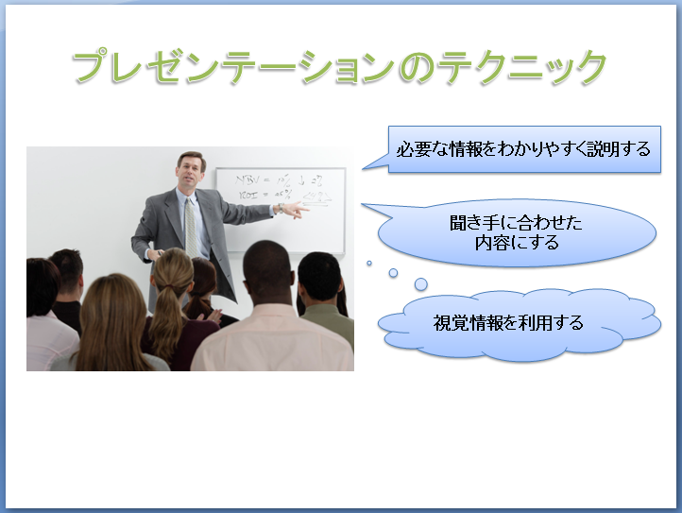

  - グラフ
PowerPointにグラフを挿入する方法は、Wordにグラフを挿入する場合とほぼ同様です。詳細は教科書のP164 を参照してください。Excelのグラフとほぼ同じですが、グラフの挿入の操作を行うとグラフの雛形となるデータが入ったExcelが起動しそのデータを編集しながらグラフを作成するという点が異なります。また、Excelで作成したグラフをそのままPowerPointやWordにコピーすることも可能です（教科書P167を参照）。
なお、古いバージョンのPowerPointやWordでグラフを作成する場合Microsoft Graphが起動してグラフを作成することになります。手順がかなり異なりますので、以下を参考にして下さい。
古いバージョンのPowerPointのグラフ作成の図
データシートウィンドウ

系列名の列
項目軸名の行

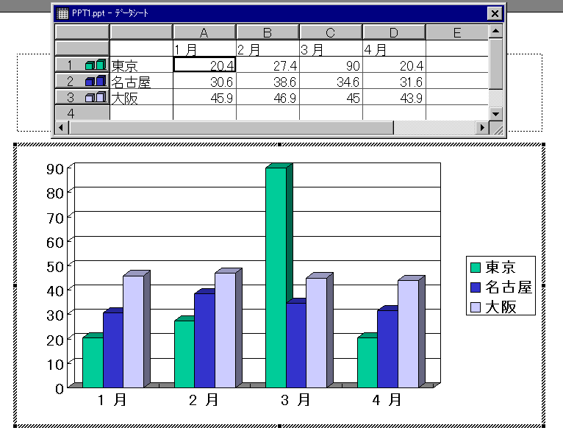
グラフ

- グラフの新規作成（古いバージョンのPowerPointでのやりかた）
PowerPointのスライドにグラフを挿入するにはスライドのレイアウトの名前の中に「コンテンツ」が入っているものを選択して「グラフの挿入」ボタンをクリックするか、図形ツールバーの「グラフを挿入」ボタンを押します。PowerPointのグラフはExcelのグラフと非常に良く似ていますが、より手軽に作成することができるようになっています。
グラフは図ようにスライドの中に実際に表示されるグラフの部分と、別のウィンドウの中にグラフに表示するデータが記述されている「データシート」から構成されます。新しく作成されたグラフにはあらかじめサンプルとなるデータが入力されているので、それを参考に自分のデータを入力することでグラフを完成することができます。
- グラフのデータの編集
グラフのデータの編集はデータシートを使って行います。データシートはExcelに非常に良く似ていますが計算能力は持ちません。データシートは横方向にグラフのそれぞれの系列データ、縦方向にそれぞれの項目のデータを入力します。ただし、１列目と１行目に入力されているデータはグラフの数値ではなくそれぞれ「系列名」と「項目軸名」を表します。この文章だけではわかりにくいと思いますので実際のグラフの内容とデータシートの内容がどのように対応しているか自分の目でみて確かめて下さい。
データシートのデータを書き換えるとグラフの表示が即座に変更されます。また以下の操作で系列や項目を新規作成したり削除することができます。
  - 系列の新規作成：新しい行にデータを書き加える
  - 系列の削除： 削除したい行の番号の部分（灰色でグラフの形状が図で表示
されている部分）をクリックし、Deleteキーを押す
  - 項目の新規作成：新しい列にデータを書き加える
  - 項目の削除： 削除したい列のアルファベットの部分をクリックして列全体
を選択し、Deleteキーを押す
- グラフの種類の設定
新規作成されたグラフは縦の棒グラフで表示されますが、後から他の種類のグラフに変更することができます。グラフの種類を変更するにはグラフの部分をダブルクリックして編集モード（データシートウィンドウが表示される状態）にして、メニューの「グラフ」→「グラフの種類」を実行します。グラフの種類を選択するためのパネルが表示されるので、その中から変更したい種類のグラフを選択して下さい。なお、このパネルはExcelでグラフを作るときに使ったパネルと同じものです。
- グラフオプションの設定
グラフの細かい設定を行うにはメニューの「グラフ」→「グラフオプション」を選択します。パネルが表示されるのでそれを使って様々な設定を行うことが出来ます。ここで表示されるパネルもExcelのグラフ作成時に使ったものと同じです。それぞれの項目の意味やパネルの使い方はExcel時のプリントを参照して下さい。
- グラフの構成要素の書式設定
グラフの色や、グラフに表示される文字のフォントなどグラフの構成要素に対して細かい設定を行うことが出来ます。これを行うには変更したいグラフの構成要素をマウスでクリックして選択し、マウスの右ボタンで表示される「○○の書式設定」（○○の部分には選択した構成要素の名前が入ります）を選択します。パネルが表示されるのでExcelのグラフと同様の方法で様々な設定を行うことが出来ます。
- Excelで作成したグラフの挿入
Excelで作成したグラフを挿入するにはExcel上でグラフを選択してコピーし、PowerPoint上で貼り付け操作を行います。この場合、グラフは図形として挿入されるので数値を編集してグラフの形状を変更することはできません。貼り付けるときに「形式を選択して貼り付け」を行い、「リンク貼り付け」を選択してExcelのデータと連動させることも可能です。
  - グラフ作成のポイント
見てわかりやすいグラフを作成するにはいくつかのポイントがあります。
- 適切なグラフの種類を選ぶ
グラフには棒グラフや円グラフなど様々な種類がありますが、それぞれのグラフには適したデータと適さないデータがあります。例えば通常の棒グラフは「数値の大小を比較」するのに適していますが「数値の割合の比較」には適していません。数値の割合の比較を表現したい場合は「積み上げ棒グラフ」や「円グラフ」が適しています。プレゼンテーションでは相手に自分が伝えたいことをわかりやすく伝えることが重要なので、グラフを作るときはグラフのデータから何を伝えたいかを考えてそれを伝えるのに適切なグラフの種類を選択して下さい。
- 強調したいデータを目立つ色や形にする
グラフの中で特に強調したいデータがある場合はその部分のグラフの色を目立つ色にしたり形を変えると良いでしょう。例えばPowerPointで「縦棒」の「3D－集合縦棒」のグラフを作成してください。このグラフで真ん中の系列２のデータを強調したい場合は系列２の棒グラフの色を赤にしたり、棒の形を変えたりすると目立つようになり、見た人が一目でこのグラフで重要なデータがどれかがわかるようになります。他にもテキストボックスやオートシェイプを使って強調するのも有効です。
練習問題２：「縦棒」の「３D－集合縦棒」のグラフを作成し、以下のようなスライドを作成して下さい。プリントは白黒なのでわかりませんが、系列２の棒グラフの色を赤に変更して下さい。また、１位！の部分は図形の「星１６」を使っています。
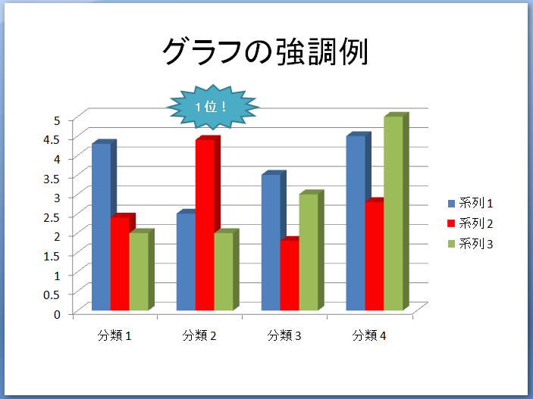
- 適切なデータ量
時々グラフに必要以上にデータを入れる人がいますが、プレゼンテーションの説明に必要のないデータは見た人の理解を著しく低下させます。また無駄にデータが多いグラフは見た目がごちゃごちゃしてわかりにくくなります（折れ線グラフに折れ線が２０本あるグラフを想像してみてください）。グラフに限りませんが、シンプルなものほど見た人の理解度が上がる傾向があるのでグラフに書くデータは必要最小限なものにとどめるのが良いでしょう。なお、いくらシンプルが良いからといって必要なデータを省略したり、軸の数値や凡例まで省略してしまうのはやりすぎです。
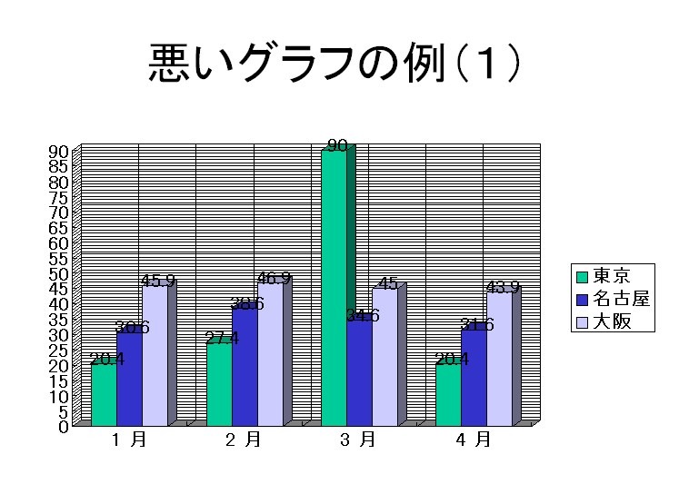
このグラフでは、グラフの目盛りが混みすぎており、さらに必要もないのにデータラベルを表示しているため非常に見づらくなっています。
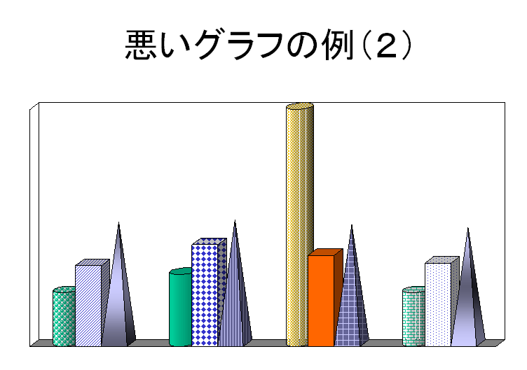
前の例とは逆にこちらは目盛りや凡例を一切表示していないので全く何のグラフであるかがわかりません。また、意味もなくグラフの形状やグラフの模様をそれぞれ異なった設定しているのも見た人が混乱する原因となるでしょう。
  - 画面切り替え効果
PowerPointではスライドにアニメーション効果（次回の授業で説明します）をつけたり、スライドを切り替えた時に特殊な表示効果をつけることができます。画面切り替え効果を設定するにはアニメーションタブの「画面切り替え効果」グループで行います。
- 効果
左半分に画面切り替えの効果の一部が表示されます。一覧の右にある上に横棒がついた三角の「その他」ボタンをクリックする効果の一覧がすべてメニューで表示されます。マウスを効果のボタンの上に持っていくと現在表示中のスライドを切り替えたときの効果を実際に見て確かめることができます。
- 画面切り替え時の音
画面切り替え時に音を鳴らすことができます。メニューで選択して下さい。
- 画面切り替えの速度
画面切り替えのアニメーションの速度を設定できます。
- すべてに適用
設定した画面切り替えの効果をすべてのスライドに適用します。
- 画面切り替りのタイミング
スライドショーモードでのスライドの画面の切り替えのタイミングを設定することができます。「クリック時」を選択するとマウスをクリックした時に次のスライドへ切り替わります。「自動的に切り替え」を選択するとその右で設定した時間が経過すると自動的にスライドが切り替わるようになります。「自動的に切り替え」はかなり練習を積まないと説明の途中で画面が勝手に切り替わるような事態になりかねませんので通常は「クリック時」を選択すると良いでしょう。
- 画面切り替え効果の注意
画面切り替え効果以外の場合もそうですが、あまり派手な効果は乱用すると効果となる場合があります。例えば、用意されている効果の中には目がちかちかするような効果も含まれています。こういった画面切り替え効果はスライドの適切な場面で利用するとそのスライドが目立ってよいのですが、全てのスライドに適用してしまうと、視聴者の目が疲れて却って逆効果になってしまう場合があります。すべてのスライドに画面切り替え効果をつける場合は、おとなしめの効果を利用すると良いでしょう。
  - 課題
教科書の69Pの東京六大学野球リーグ戦のデータをもとに、東京六大学野球の成績を表すグラフが入ったスライドを作成し、課題のメールに添付して送ってください。
なお、スライド作成にあたっては以下の点に注意して下さい。
- スライドは上記の内容を記述した１枚のスライドだけでOKです。この課題では特にタイトルスライドを作成する必要はありません。
- このスライドのタイトルはスライドの内容を簡潔に表す内容にして下さい。
- グラフは横軸を年、縦軸を順位にして下さい。
- グラフの種類、色、形状などは自由にしてもらってかまいません。自分が最も適切だと思うグラフを作って下さい。
- スライドの中に、グラフ以外に必ずテキストボックスを使って法政大学の成績について何か簡単なコメントを2、3行で入れて下さい。
- もし必要であれば図形を使ってグラフを強調して下さい。
- 教科書のデータは若干古いので、http://www.big6.gr.jp/から最新の東京六大学野球のデータを調べてそれをもとにグラフとコメントを作成しても良い。

ヒント：そのまま作成するとＹ軸の上が７、下が０のグラフができあがります。順位のように上を小さい数字にしたい場合は、縦軸を選択し、レイアウトタブの「現在の選択範囲」グループの「選択対象の書式設定」のパネルの「軸のオプション」の「軸を反転する」をチェックすると軸の数字の上下が反転します。ただし、その場合項目軸が上へ行ってしまうので、同じパネルの下の「横軸の交点」の「軸の最大値」をチェックすると項目軸が下に戻ります。Ｙ軸に０や７が表示されるのが気持ち悪い方は、同じパネルの最小値を「固定」にして１を、最大値を「固定」にして６．５（６に設定すると東大のグラフが表示されなくなってしまう）を設定すると良いでしょう。

課題のメールは水曜4限の方はasako.shibata.d2@gs-art.hosei.ac.jpにお願いします。
課題のメールは木曜5限の方はwataru.miyashita.rt@gs-eng.hosei.ac.jpにお願いします。
質問のメールなどは、 sigesada@hosei.ac.jp までお願いします。
授業の資料の最新版は http://www.edu.i.hosei.ac.jp/~sigesada/ にあります。

